Simposio Internacional de Industria y Energía

Software para solucionar problemas de programación lineal, de teoría de colas y de inventario

Dr. C. Andrey Vinajera-Zamora ¹

Universidad Central “Marta Abreu” de Las Villas, Cuba. andreyvz@uclv.edu.cu

Resumen
La investigación de operaciones constituye uno de las asignaturas claves en la carrera de Ingeniería Industrial. Actualmente, se utiliza un software (WINQSB) que solo se puede ejecutar en sistema operativo de Windows y arquitectura de 32 bits. Esto dificulta la utilización del mismo en computadores personales con sistema operativos y/o arquitecturas diferentes a la mencionada anteriormente. OPER v1.0 es un software desarrollado con Python 3.8 que puede ser ejecutado en Linux, Mac y Window (cualquier arquitectura). Permite obtener los mismos resultados que el WINQSB. Además, permite exportar los resultados en formatos de documentos portables (PDF, por sus siglas en inglés).

Palabras claves: programación lineal, optimización, tablas simplex, Python, investigación de operaciones
1. Introducción
Las arquitecturas más utilizadas en computadoras son dos. Por un lado, están las de 32 bits, a cuyo software es conocido también como x86, y por otra el hardware de 64 bits cuyo software se conoce también como x64 o un x86-64 al que a su vez también se conoce como AMD64. Las nomenclaturas se refieren a cómo se almacenan los datos. Como su nombre sugiere, los sistemas de 32 bits almacenan sus datos en piezas de 32 bits, mientras que los otros lo hacen con piezas de 64. Esto puede decir que, por lo general, al trabajar con "palabras" más grandes puedes hacer más en menos tiempo, lo que facilita que puedas llegar a hacer más en menos tiempo. En la actualidad, la mayoría de las computadoras que salen al mercado utilizan la arquitectura de 64 bits.
unos
La investigación de operaciones constituye uno de los temas más importantes en la formación del ingeniero industrial. Entre los temas que se imparten se encuentran el diseño y solución de problemas de programación lineal, problemas de teoría de colas y problemas de inventarios con demanda determinista. En tal sentido, y como apoyo a la carrera, se cuenta con un software (WINQSB) para dar solución a varios tipos de problemas dentro de los que se encuentran los de programación lineal, de teoría de colas y de inventarios. El mismo, cuenta con una serie de módulos que cubre varios temas de la carrera. Sin embargo, presenta como limitación que solo se puede ejecutar en sistemas operativos de Microsoft Windows sobre arquitecturas de 32 bits.
Todos los cursos existen estudiantes que han solicitado alguna versión del WINQSB, pero para arquitectura de 64 bits de Microsoft Windows, o versiones para Linux o Mac, las cuales nunca fueron desarrolladas por su creador. Por tal motivo, para su ejecución en la mayoría de las computadoras personales (en arquitecturas de 64 bits) se requiere de conocimientos especializados en la creación de máquinas virtuales. Esto, por un lado, lleva a la no utilización del mismo o tener que depender de las computadoras del laboratorio de computación, y por otro, hace que el gasto de recurso computacional sea mayor y por ende, disminuya el rendimiento de la computadora.
Actualmente en la carrera de Ingeniería Industrial se utiliza el software WinQSB el cual permite dar solución a ejercicios de varias asignaturas. En el caso de la asignatura de Investigación de Operaciones, aunque es de gran ayuda, no resuelve algunos de estos problemas según los métodos abordados en la docencia (método de Vogels para el problema de transporte y método húngaro para el problema de asignación).
Por otro lado, en la literatura consultada se encuentran varios softwares (Visual Math, Gurobi, Gams, CPLEX y Lingo) que permiten dar solución a problemas de programación lineal. Sin embargo, ninguno de estos permite la obtención de la tabla simplex final, objetivo clave para la comprensión tanto económica como matemática de la solución y su posterior análisis de sensibilidad (objetivo importante de la asignatura). Esto se debe, a que la mayoría de estos programas basan su código en la velocidad con que el software devuelve una solución al usuario y para ello emplean métodos que eliminan las variables artificiales del modelo y así reducir la cantidad de cálculos por iteración. Por tal motivo, resulta poco factible utilizar alguno de estos softwares en la asignatura.
Para dar solución a la problemática anteriormente expuesta se plantearon los objetivos siguientes: Crear un software con al menos las mismas bondades que el WINQSB para resolver problemas de programación lineal (incluyendo casos particulares de transporte y asignación), teoría de colas y de inventario. Al mismo tiempo, el mismo se desarrollará con un lenguaje de programación de código abierto (open-source) y que permita su ejecución en varios sistemas operativos y en varias arquitecturas.

2. Marco teórico
La investigación de operaciones es una disciplina que se ocupa de la aplicación de métodos analíticos avanzados para ayudar a tomar mejores decisiones. También es conocida como la ciencia de la administración, porque se convierte en la ciencia que ayuda a la empresa a tomar decisiones importantes. Ciertamente, toda empresa tiene que estar tomando decisiones continuamente, por ello la investigación de operaciones ayuda a tomar decisiones en todos los procesos administrativos. Dentro de estos procesos nos pueden ayudar en la planeación, la organización, la integración, la dirección y el control de todas sus tareas y actividades (Hillier y Lieberman, 2010).
La programación lineal, la teoría de colas y los problemas de inventarios constituyen temas importantes en la investigación de operaciones. No obstante, el presente trabajo basará el análisis en la programación lineal ya que presenta mayor complejidad matemática que los otros dos temas.
El desarrollo de la programación lineal ha sido clasificado como uno de los avances científicos más importantes de mediados del siglo XX, y estamos de acuerdo con esta aseveración. Su efecto desde 1950 ha sido extraordinario. En la actualidad es una herramienta de uso normal que ha ahorrado miles o millones de dólares a muchas compañías o negocios, incluso empresas medianas, en los distintos países industrializados del mundo; su aplicación a otros sectores de la sociedad se ha ampliado con rapidez. Una proporción muy grande de los programas científicos en computadoras está dedicada al uso de la programación lineal. Se han escrito docenas de libros de texto sobre esta materia y se cuentan por cientos los artículos publicados que describen aplicaciones importantes (Hillier y Lieberman 2010).
La Programación Lineal (Optimización lineal), es el nombre que se le da al cálculo de la mejor solución, a un problema modelado como un conjunto de relaciones lineales. Estos problemas surgen en muchas disciplinas de la ciencia y la ingeniería. Es comúnmente utilizada en el ejercicio de la ingeniería, para abordar problemas de productividad, de acuerdo a la satisfacción de determinadas restricciones – por ejemplo: recursos, principalmente los limitados y costosos, de acuerdo a un criterio de optimización: maximizar un beneficio o minimizar un costo (Dantzig, 2002; Harloff, 2008).
El objetivo primordial de la Programación Lineal es optimizar, es decir, maximizar o minimizar funciones lineales, en varias variables lineales, con restricciones lineales (sistemas de inecuaciones lineales), optimizando una función objetivo también lineal.
El primer paso para la resolución de un problema de programación lineal consiste en la identificación de los elementos básicos de un modelo matemático, estos son:
- Función objetivo
- Variables
- Restricciones (Bustani, 2005; Hillier y Lieberman 2010)
Uno de los métodos para solucionar los problemas de programación lineal es el método simplex (Dantzig, 2002), y es uno de los estudiado en la asignatura de investigación de operaciones. Actualmente, en la carrera se utiliza el software WINQSB, mediante al cual se le da solución a problemas de varias asignaturas. No obstante, el mismo solo tiene versión para sistema operativos de Windows en 32 bits, siendo este una de las principales limitaciones para su uso personal por parte de los estudiantes. Por otro lado, existen ejercicios que son resueltos mediante métodos heurísticos para los cuales no se cuenta con un software que sirva como método de comprobación para los estudiantes. Estas limitantes llevaron a los objetivos de la presente investigación:
Crear una aplicaci’on quepueda ser ejecutada en cualquier versión y arquitectura de sistemas operativos de Windows y que cuente con algún(os) de lo(s) método(s) heurístico(s) utilizado(s) en clase.
3. Results and discussion
El software OPER versión 1.0 (beta) fue desarrollado en Python 3.9 y se compone de los módulos de programación lineal y teoría de colas. Ambos módulos se ejecutan de manera independiente y se explican a continuación:
Programación lineal
Módulo LinProg (Programación lineal).
La ventana principal del módulo LinProg se muestra en la figura 1 donde se encuentran cuatro menuces (File, Edit, Solve, Help) y ocho botones donde:
- Permite crear un nuevo problema
- Permite cargar la configuración y datos de un problema previamente salvado
- Permite guardar la configuración y datos del problema actual
- Permite guardar la configuración y datos del problema actual per con otro nombre
- Permite regresar a las ventanas anteriores
- Permite dar resolver el problema actual (si tiene solución)
- Muestra la tabla óptima final
- Crea un archivo en formato de documentos portables (PDF por sus siglas en inglés) con los datos, solución del problema y las iteraciones.
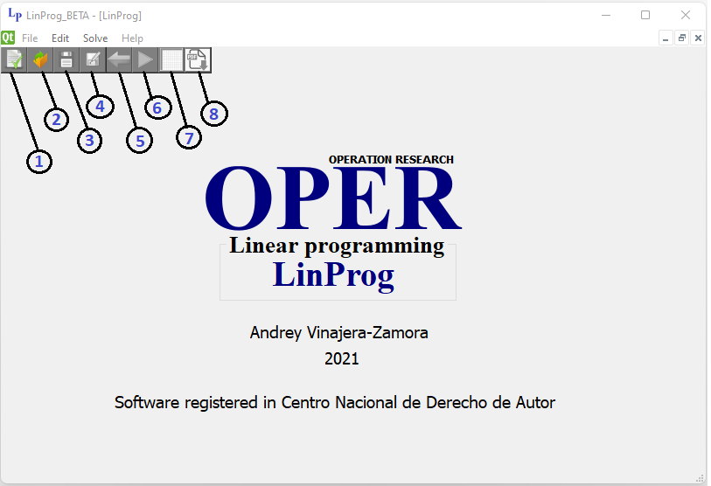
Figura 1. Ventana principal del software LinProg
El menú archivo (File) se compone de las opciones que se muestran en la figura 2 donde se puede crear un nuevo problema, abrir uno existente ya guardado, guardar la configuración y datos del problema y cerrar la aplicación.
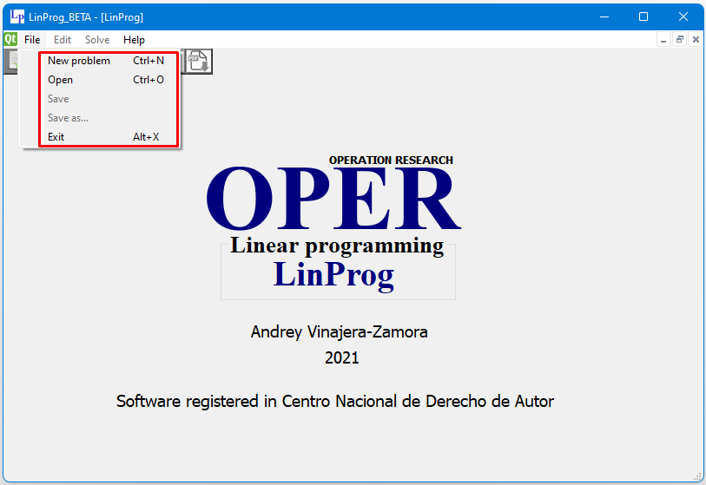
Figura 2. Opciones del menú archivo (File)
El menú ayuda (Help) se compone por la opción acerca LinProg (About LinProg) donde se brindan un conjunto de características acerca de la aplicación. Los menús editar (Edit) y resolver (Solve) se explicarán en las ventanas de datos ya que es donde único permanecen activos. La entrada de datos a un problema puede ser a través de la creación de un nuevo problema o mediante la carga de un problema previamente guardado en un archivo. Para crear un problema se puede ir al menú File o a través del botón 1. Una vez seleccionada esta opción se muestra la ventana que se muestran en la figura 3. Como se puede observar existen tres tipos de problemas: programación lineal, problemas de transporte y problema de asignación. Para configurar un problema de programación lineal se necesitan básicamente tres parámetros: número de variables (number of variables), número de restricciones (number of constraints) y criterio de la función objetivo (Objective function criterion). El nombre del problema es opcional.
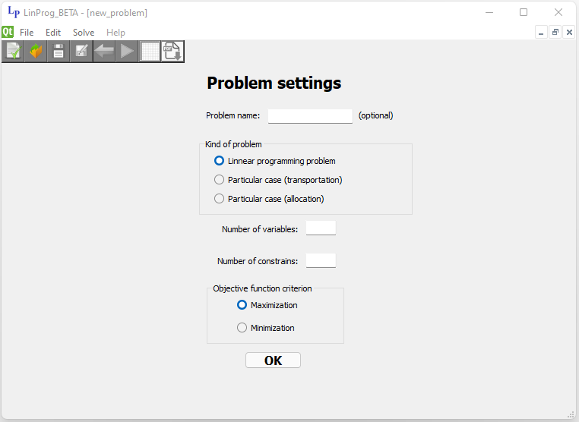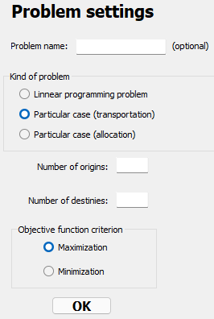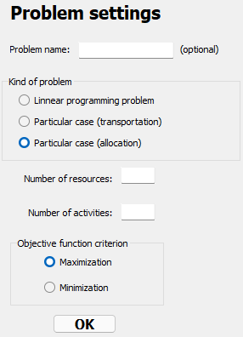
Figura 3. Ventana para la configuración del problema
Luego de aceptar las configuraciones aparece la ventana de los datos del problema (figura 4). En la misma se puede observar en la figura 4 (izquierda) la ventana donde se introducen los datos del problema.
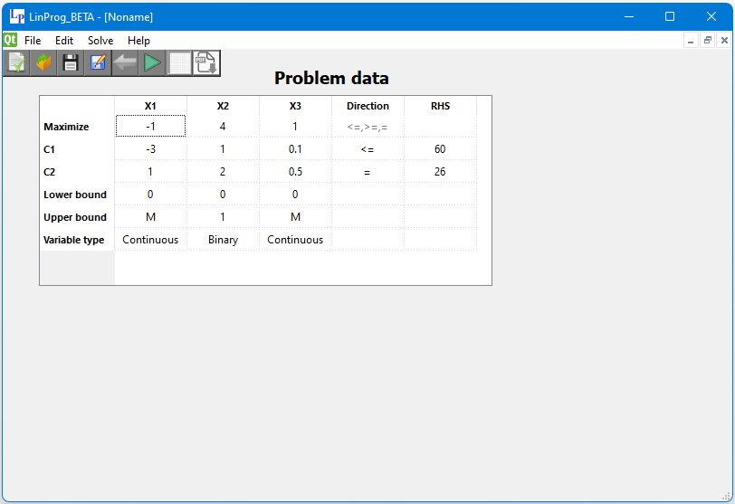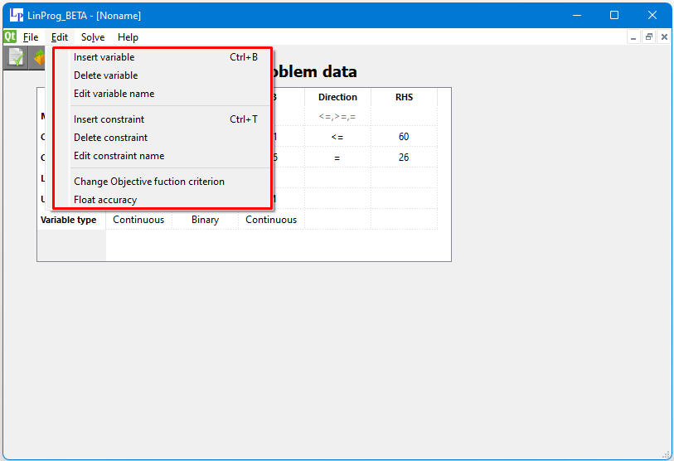
Figura 4. Ventana para la entrada de datos (izquierda) y menú Edit (derecha).
Enla figura 4 (derecha) se observa el menú Edit que se compone por ocho opciones (tres relacionados con variables, tres para restricciones, una con el criterio de la función objetivo y otra para la cantidad de decimales). El menú Solve se compone por una única opción (de momento) que es la de solucionar el problema el cual tiene como acceso directo el botón 6.
Una vez que los datos están listos y se activa la opción de solucionar problema, aparece un mensaje donde se expresa si se encontró una solución óptima (figura 5).
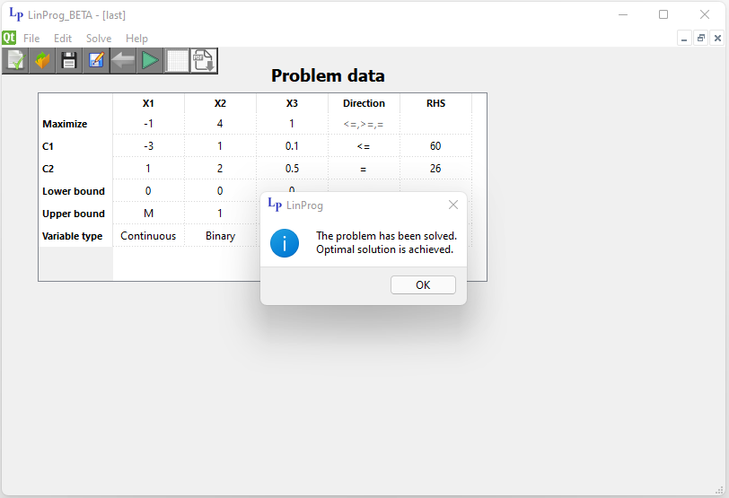
Figura 5. Mensaje sobre la solución del problema.
Una vez aceptado el mensaje se muestra la solución del problema en la figura 6 (izquierda) donde se obtienen los valores de las variables y de las restricciones, precios sombras, intervalos de los coeficientes de la función objetivo (C_{j}) y los intervalos de los términos independientes (B_{i}).
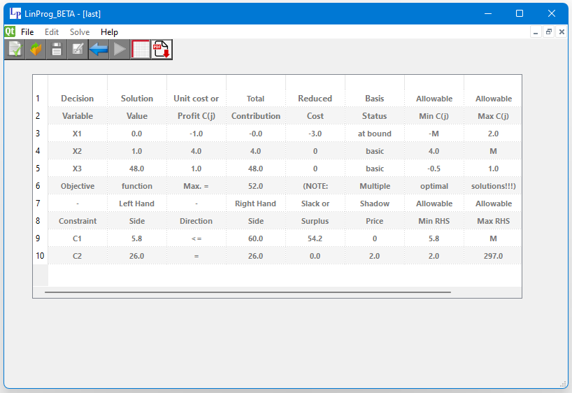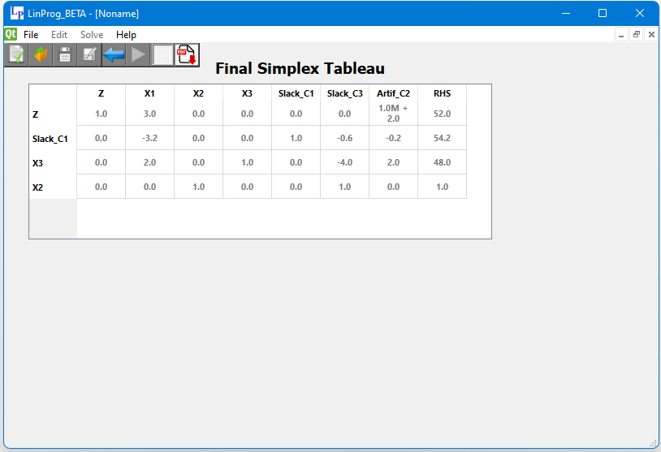
Figura 6. Ventana de la solución del problema (izquierda) y tabla simplex final (derecha)
Una vez obtenida la solución, se puede obtener la tabla simplex final mediante el botón 7 el cual mostrará la ventana de la figura 6 (derecha). El botón 7, permitirá exportar los datos del problema, la solución y las iteraciones a un archivo PDF el cual tendrá una forma parecida a la que se muestra en la figura 7. Dicho documento se guardará en una carpeta llamada “LP” ubicada en el escritorio del usuario.
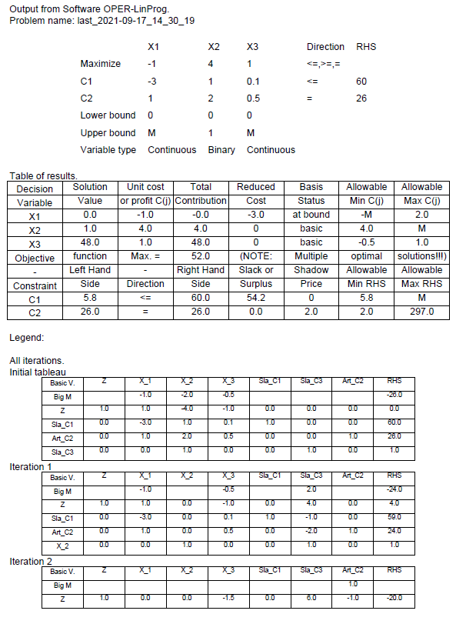
Figura 7. Contenido del documento PDF exportado
En el caso de los casos particulares de la programación lineal (problema de transporte y problema de asignación), se procede con el mismo modulo LinProg como se muestra en la figura 3. En estos casos los parámetros de entradas serian número de orígenes y de destinos en el caso de transporte, y recursos y actividades en el caso de asignación. En este caso solo se va a abordar el problema de transporte ya que ambos problemas se proceden de igual forma.
Una vez configurados los parámetros del problema (transporte), se introducen los datos (tomemos el ejemplo de la figura 8). Como es el mismo módulo, todas las opciones se mantienen. En el caso, de alguna celda en donde no se pueda asignar por restricciones propias del problema, se puede dejar en blanco o escribir cualquier caracter (es) no numérico(s) como el caso de la celda del origen 2 a destino 2.
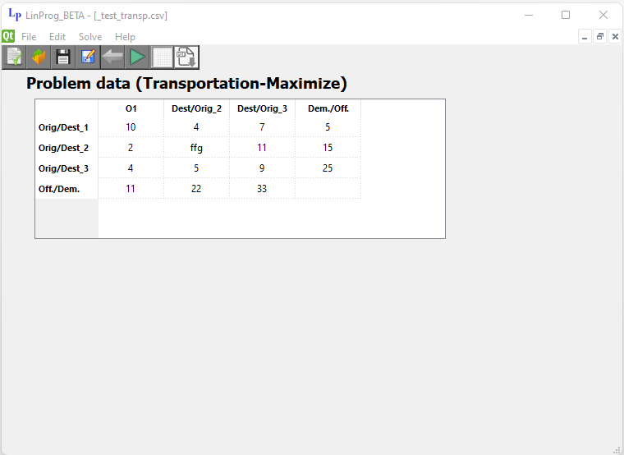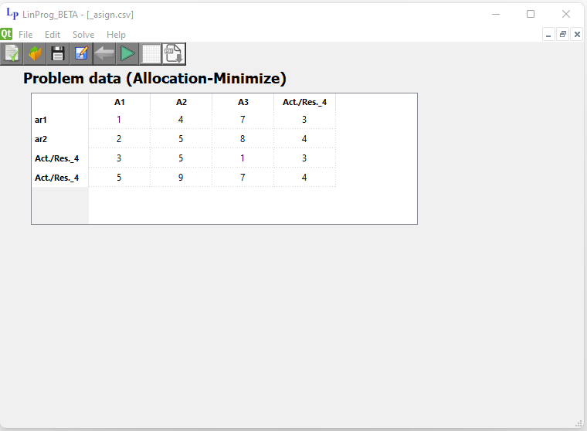
Figura 8. Ventana para la entrada de datos del problema de transporte (izquierda) y al problema de asignación.
Una vez introducido los datos se procede de igual forma para dar solución al problema, donde se obtiene un mensaje tanto si existe solución óptima como si no (figura 9).
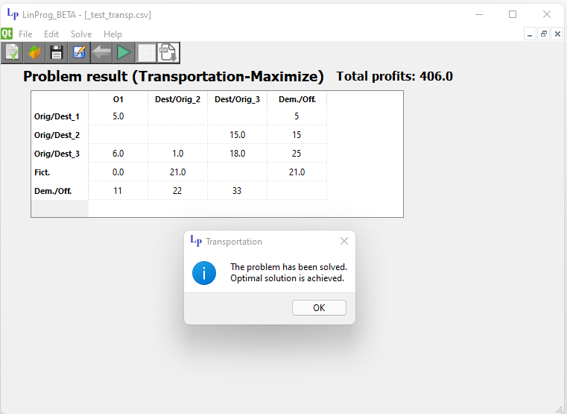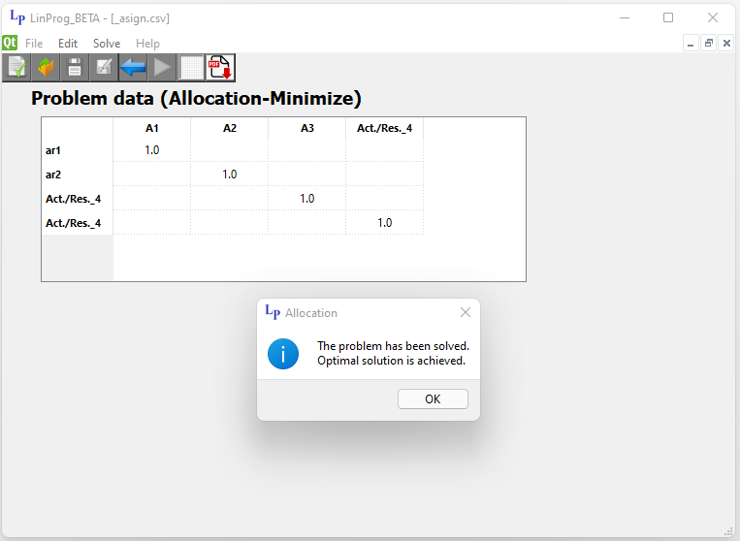
Figura 9. Ventana de solución al problema de transporte (izquierda) y al problema de asignación (derecha)
Como se puede observar en la figura 9, aparecen cada una de las asignaciones correspondiente a la solución óptima según el método de Vogels para encontrar la solución inicial del problema la cual fue verificada su optimalidad a través del método de los multiplicadores (también conocido como MODI). Una vez obtenida la solución se puede exportar dicha solución a un archivo PDF el cual expone cada uno de los pasos e iteraciones del problema, sirviendo como herramienta de comprobación a estudiantes y profesores.
Módulo QuAn (Teoría de colas).
La ventana principal del módulo de teoría de colas se muestra en la figura 10 donde contiene los mismos menús (excepto el menú Edit) y botones (excepto el de botón 7) que el módulo LinProg.
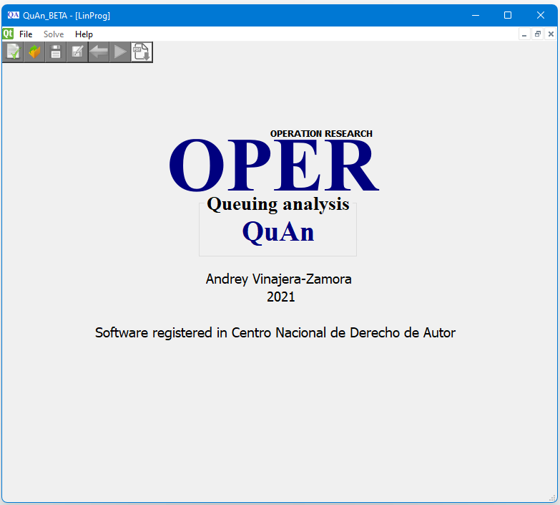
Figura 10. Ventana principal del módulo QuAn

Para crear un problema nuevo se pude ir a través del menú File (New problema) o mediante el botón 1. Luego, se obtendría la ventana de entrada de datos como se muestran en la figura 11.

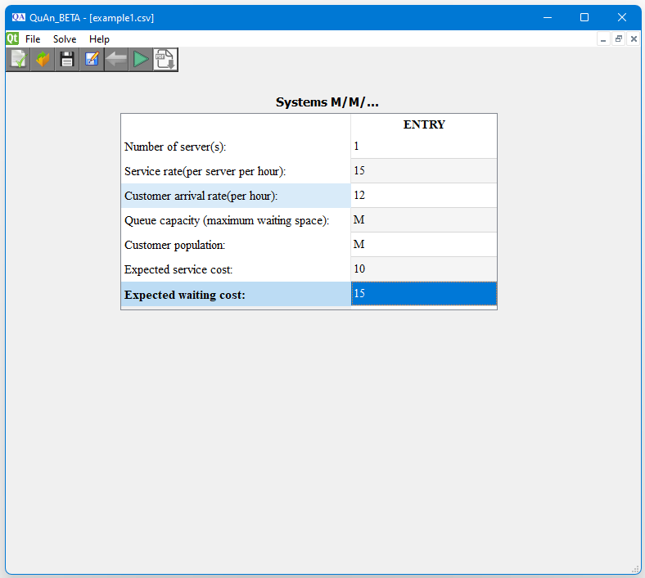
Figura 11. Ventana para la entrada de datos del módulo QuAn
Una vez introducido los datos, se procede a dar solución al problema. Para ello, se da clic en el botón 6 o a través del menú Solve (Solve problem). Luego aparecerá la solución del problema en una ventana como la que se muestra en la figura 12. En dicha ventana, existe un campo de texto donde se va cambiando la cantidad de clientes en el sistema y al mismo tiempo se va calculando dicha probabilidad.
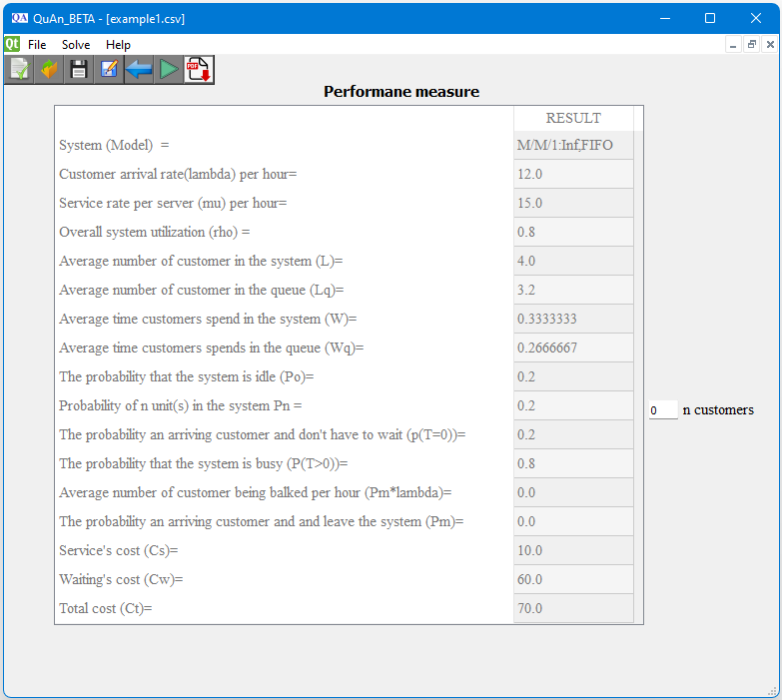
Figura 12. Ventana de la solución del problema
La solución del problema puede exportarse a un archivo PDF al oprimir el último botón (más a la derecha). El contenido de dicho documento (PDF) será como el que se muestra en la figura 13 donde se muestran los datos y la solución del problema.
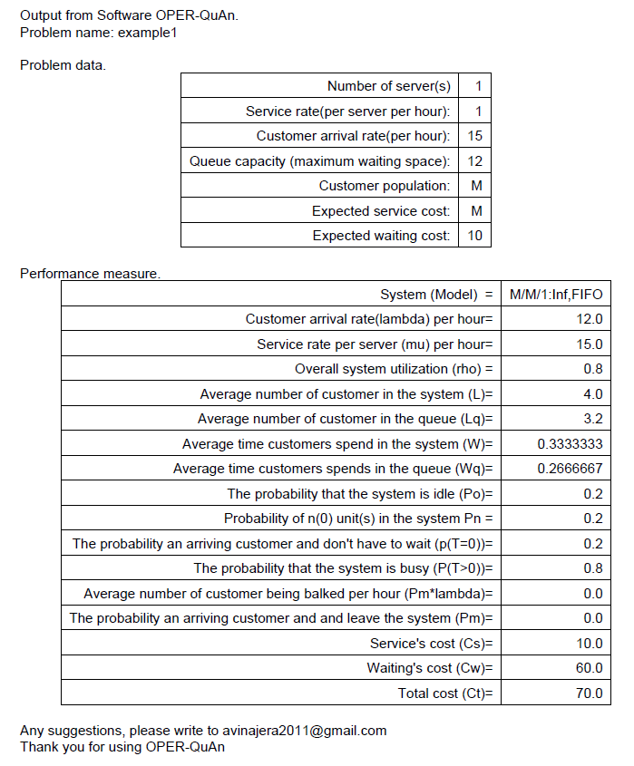
Figura 13. Contenido del documento PDF exportado.
Módulo de Inventory (Inventario)
La ventana principal del módulo de teoría de inventario se muestra en la figura 14 donde contiene los mismos menús (excepto el menú Edit) y botones (excepto el de botón 7) que el módulo LinProg.
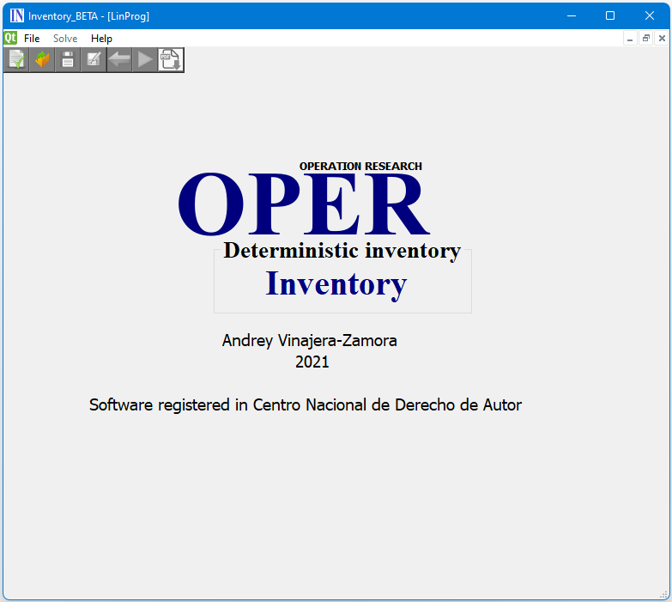
Figura 14. Ventana principal del módulo Inventory
Para crear un problema nuevo se pude ir a través del menú File (New problema) o mediante el botón 1. Luego, se obtendría la ventana de entrada de datos como se muestran en la figura 15.
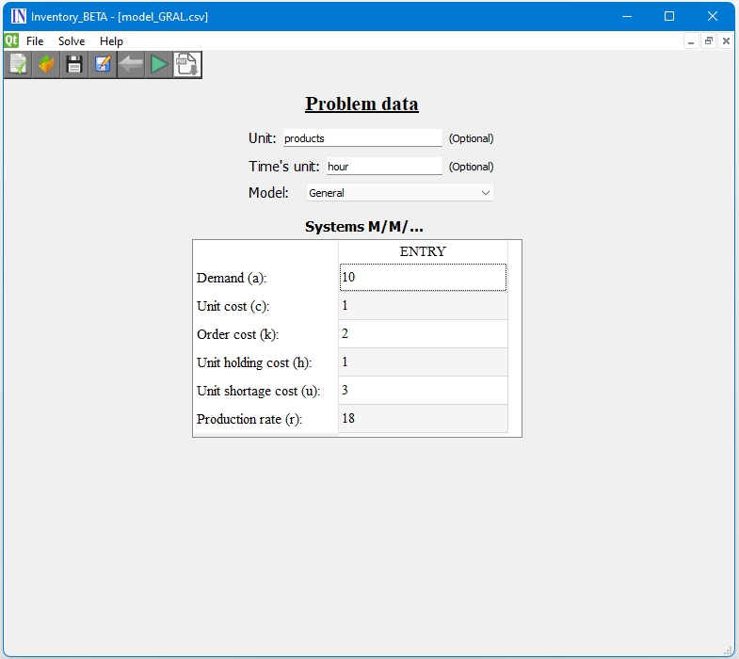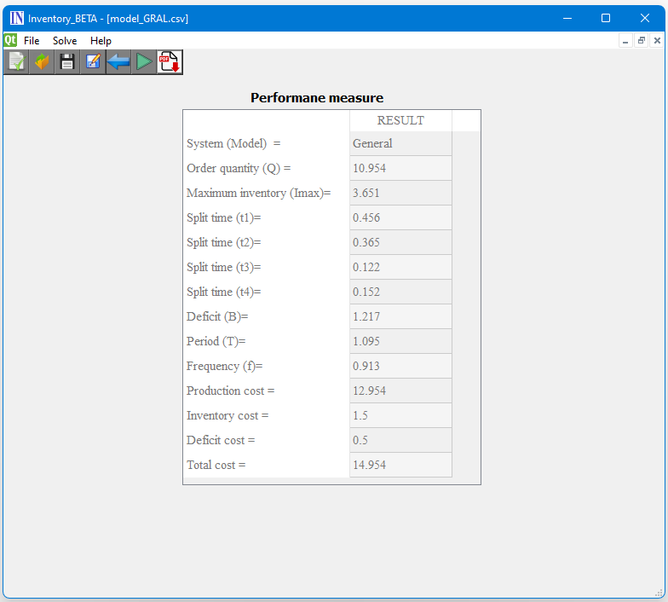
Figura 15. Ventana para la entrada de datos del módulo Inventory (izquierda) y ventana de la solución del problema (derecha)
Una vez introducido los datos, se procede a dar solución al problema. Para ello, se da clic en el botón 6 o a través del menú Solve (Solve problem). Luego aparecerá la solución del problema en una ventana como la que se muestra en la figura 15 (derecha).
La solución del problema puede exportarse a un archivo PDF al oprimir el último botón (más a la derecha). El contenido de dicho documento (PDF) será como el que se muestra en la figura 15 (deracha) donde se muestran los datos y la solución del problema.
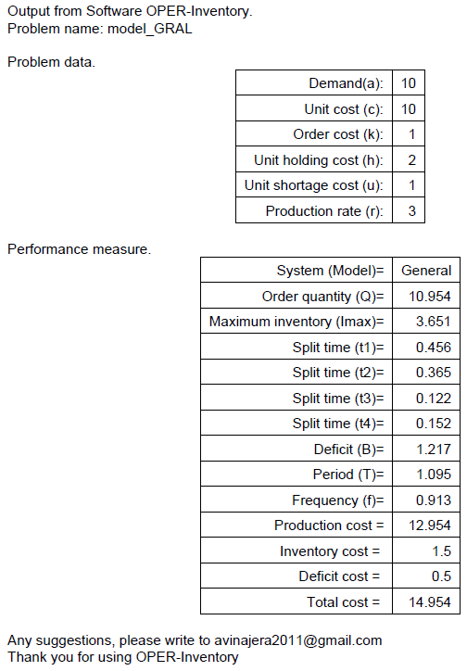
4. Conclusion
Este trabajo presenta la versión de prueba del software OPER el cual permite dar solución a problemas de programación lineal (incluyendo sus casos particulares por los métodos de Vogels para transporte y húngaro para asignación), de teoría de colas y de inventarios. El mismo, utiliza las herramientas y métodos abordados en la docencia lo que permite una mejor comprensión para los estudiantes. Constituye una herramienta de estudio y comprobación en la solución de estos ejercicios. A pesar de su carácter puramente académico, constituye un a gran herramienta para estudiantes y profesores de la carrera de Ingeniería Industrial.

5. Bibliography
- Bustani, H. (2005). Fundamental Operation Research. Gramedia Pustaka Utama.
- Dantzig, G. B. (2002). Linear programming. Operations research, 50(1), 42-47.
- Hillier, F. Lieberman. G (2010). Introducción a la Investigación de Operaciones.
México: McGraw-Hill Companies.
- Karloff, H. (2008). Linear programming. Springer Science & Business Media.

